Mejoras propuestas 1
Documentación de IA 3
Posibles mejoras con interfaces naturales de usuario 3

Mejoras propuestas

RA1.c. →
Como refinamiento, permitan crecimiento vertical del listado y eviten límites rígidos del contenedor raíz al redimensionar
Mejora añadida a la línea 67 del código de la clase MainController.java
VBox.setVgrow(listViewIncidencias, Priority.ALWAYS);

RA1.d. → Los controles principales están configurados, pero la presentación queda aplicada de forma incompleta y la validación no se muestra donde se introduce el error. Para alcanzar verde, enlacen style.css correctamente y situen el aviso junto al campo del modal, manteniendo coherencia entre las ventanas.
Se ha enlazado de manera correcta los metodos: handleNuevaIncidencia, abrirVentanaDetalles y abrirVentanaModificar de la clase MainController.java
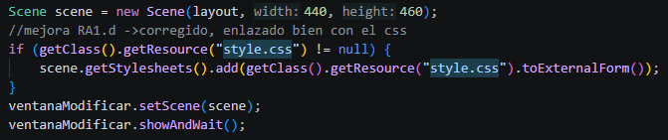

RA1.e. → El código de tarjetas puede extraerse a una clase propia como mejora de legibilidad.
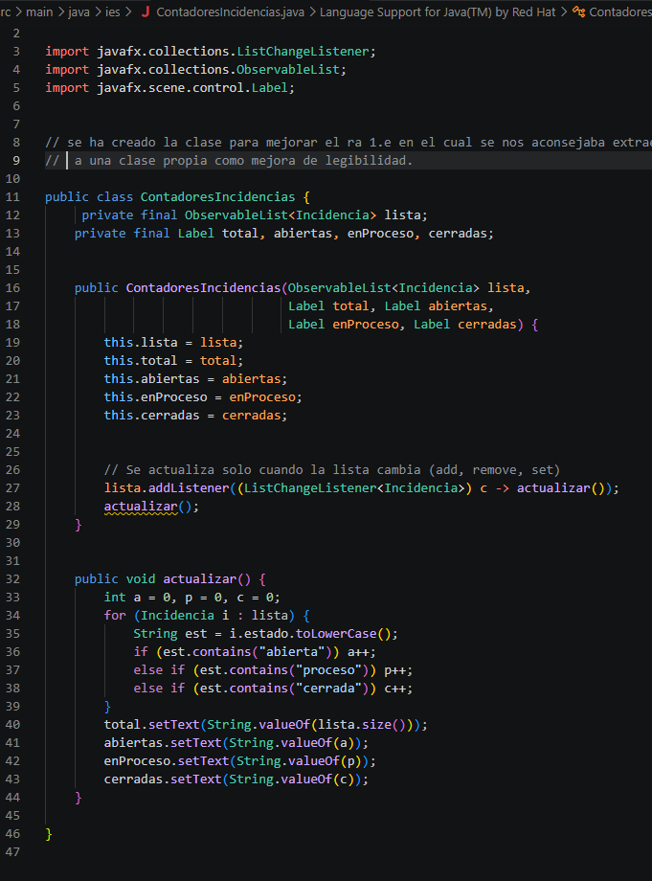
Clase nueva creada

Documentación de IA
Fecha: 09/11/2026
Problema que queríamos resolver:

Herramienta utilizada: Asistente de Inteligencia Artificial (Gemini)
Prompt o consulta realizada: a qué crees que se refiere esto..(texto de corrección), en lenguaje normal; este es mi codigo(todo el código de nuestro programa añadido); donde consideras que está el problema, solo remarcamelo , no me lo resuelvas , sino que simplifica el comentario
Resumen de la respuesta:Se identificó que faltaba la directiva de crecimiento vertical para la lista, señalando el origen del problema de manera directa sin resolverlo por completo de entrada.
Qué parte utilizamos:La localización del componente que impedía la expansión vertical fluida al redimensionar.
Qué modificamos:Se añadió la instrucción VBox.setVgrow(listViewIncidencias, Priority.ALWAYS); en el método initialize().
Cómo validamos la respuesta:Se identificó que faltaba la directiva de crecimiento vertical para la lista, señalando el origen del problema de manera directa sin resolverlo por completo de entrada.
Qué hemos aprendido: A interpretar instrucciones de diseño de interfaces en lenguaje cotidiano y a usar la propiedad de crecimiento vertical en contenedores de JavaFX

Posibles mejoras con interfaces naturales de usuario

Funcionalidad | GUI (Gráfica) | NUI (Natural) | Explicación resumida de funciones
Login + Face ID | X | X | Facilita el acceso a usuarios con dificultades motoras o de digitación al eliminar la necesidad de teclear credenciales.
QR | X | Interacción física-digital rápida | Permite saltar pasos de búsqueda manual mediante el escaneo directo de elementos.
Feedback por voz | X | X | Permite a usuarios con discapacidad visual o fatiga lectora escuchar las notificaciones y mensajes del sistema.
Búsqueda por voz | X | X | Permite filtrar incidencias sin necesidad de usar el teclado físico o virtual.
Movimiento por gestos |  | X | Diseñado para usuarios con movilidad reducida en las manos, permitiendo navegar mediante la cámara.

Descripción Detallada de Funcionalidades
Login
Login Tradicional: Autenticación clásica mediante la introducción manual de nombre de usuario y contraseña.
Login por Face ID (NUI): Integración de reconocimiento facial para agilizar la entrada al sistema de forma natural y segura.
Etiquetas de Información y Ficha Técnica
Inclusión de una etiqueta informativa para cada componente de la interfaz.
Permite rellenar los datos de una nueva incidencia consultando la ficha técnica del producto mediante un menú desplegable integrado.
Búsqueda por Voz
Complementa la barra de búsqueda existente. A medida que el usuario habla, el sistema transcribe la voz y filtra instantáneamente el listado de incidencias de forma simultánea.
Feedback por Voz
Cuando el sistema genera un mensaje de feedback (éxito, error o advertencia), se habilita un botón de audio en la parte inferior para que el usuario pueda reproducir y escuchar la notificación.
Movimiento por Gestos
Uso de la cámara del dispositivo para conceder permisos de control por gestos, permitiendo al usuario interactuar y desplazarse por la interfaz mediante señales visuales.

